PedaXR: VResuscitation – VR-peli aikuisen hoitoelvytyksen opiskeluun

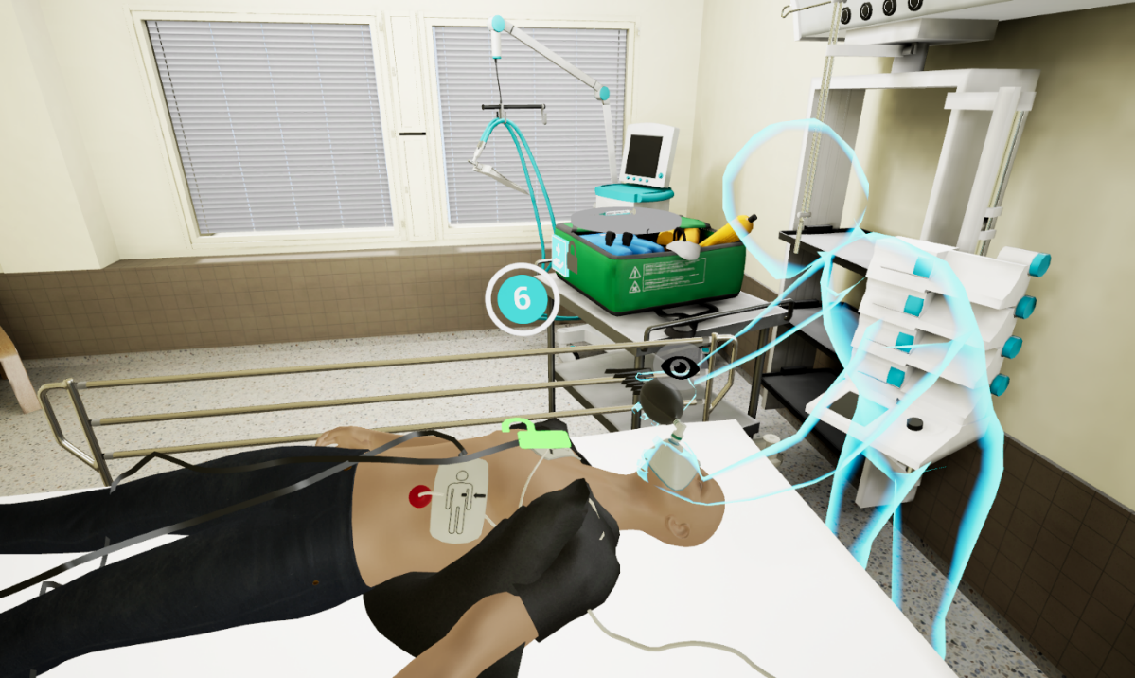

VResuscitation-pelin avulla voi opiskella aikuisen potilaan hoitoelvytyksen toteuttamista virtuaalitodellisuudessa. Pelissä on kaksi kenttää, jotka alkavat elottomuuden tunnistamisella ja sen jälkeisillä, Käypä hoito -suosituksen (2021) mukaisilla elvytystoimilla. Peli on yksinpeli ja tarvittaessa pelaajan avuksi tulee ”haamupelaaja”. Pelaajan näkymä voidaan jakaa muiden nähtäväksi ja näin osallistaa harjoitukseen useita opiskelijoita.

Kohderyhmä ja edeltävä osaaminen: Peli on tarkoitettu terveysalan AMK-opiskelijoille. Sitä voidaan hyödyntää harkinnan mukaan myös muussa valmistavassa- ja täydennyskoulutuksessa. Pelaaminen edellyttää kykyä tunnistaa verta kierrättävät- ja elottomuuden aiheuttavat rytmihäiriöt sekä hoitoelvytyksen protokollan osaamista Käypä hoito -suosituksen mukaisesti. Huomioithan, että VR voi aiheuttaa joillekin esim. päänsärkyä, joten pelaaminen ei voi olla pakollista.

Materiaalin tavoite: Opiskelija osaa soveltaa hoitoelvytysosaamistaan niin, että hän tunnistaa elottomuuden ja osaa toteuttaa aikuisen hoitoelvytykseen kuuluvat toimet asianmukaisesti.

Tarvittavat laitteet: Pelaamiseen tarvitaan Meta Quest 2 tai Meta Quest Pro -virtuaalilasit. Jos pelaajan näkymä halutaan jakaa, tarvitaan internet-yhteys ja tietokone. Pelaajan näkymän jakaminen on mahdollista myös Chromecastin avulla.

Tarvittava tila: Pelaamiseen tarvittava tila on vähintään 2x2 m.

Aika-arvio: On suositeltavaa, että ennen pelaamista opiskelijat ohjataan pelin käyttöön ja pelin jälkeen pelikokemusta tarkastellaan yhdessä opettajan kanssa. Ohjeellinen aika on:
- Orientaatio 10 min
- Pelaaminen 20 min
- Oppimiskeskustelu 15 min

Kuinka saat materiaalin käyttöön: Peli on ladattavissa VR-laseilla Meta storen kautta pelin nimellä tai latauslinkit on saatavilla vaihtoehtoisesti kehittäjätiimin Clever Simulation Entertainmentin nettisivuilta osoitteesta https://www.cleversimulation.com/VResuscitation.

Suosittelemme testaamaan peliä etukäteen.

Ennen peliä on hyvä syventyä aikuisen hoitoelvytyksen toteuttamiseen Käypä hoito -suosituksen (2021) mukaisesti niin, että pelaaja tuntee hoitoelvytysprotokollan ja osaa soveltaa osaamistaan pelissä. Pelaajan on myös tunnistettava sinusrytmi ja elottomuuden aiheuttavat rytmihäiriöt (VF, VT, ASY, PEA).

Pelaamiseen käytetään Meta Quest 2/Pro -virtuaalilaseja ja ohjaimia. Pelissä ei ole juurikaan tarvetta liikkua ja pelaamiseen käytetään pääasiassa valintaliipaisinta, pelaaminen on siis teknisesti varsin helppoa. Ennen pelaamista pelaaja ohjataan VR-lasien sekä ohjaimien käyttöön ja varmistetaan, ettei hänellä ole tiedossa olevaa syytä (esim. epilepsia), jonka vuoksi pelaaminen ei ole suositeltavaa. Pelaamisen voi tarvittaessa keskeyttää. Pelaajaa ohjeistetaan toimimaan pelissä rauhallisesti ja välttämään nopeita päänliikkeitä, jotta seuraajien näkymä olisi mahdollisimman miellyttävä. Kaikkia pelaamiseen osallistuvia kannustetaan keskustelemaan yhdessä ja osallistumaan aktiivisesti opiskeluun.

Pelissä pelaaja valitsee aluksi kentän, jossa haluaa toimia. Vaihtoehdot ovat sairaalaympäristö ja hissi. Samassa tilassa on mahdollista kerrata elvytystilanteissa esiintyviä sydänsähkökäyriä ennen varsinaista pelin alkua. Sairaalaympäristössä hoidetaan ”käsiin pudonnutta” monitoroitua potilasta, joka menee kammiovärinään. Toisessa skenaariossa pelaaja on potilaan kanssa hississä ja lähtörytminä on asystole. Pelaajan tulee toimia hoitoelvytyksen Käypä hoito -suosituksen mukaisesti (mm. tunnistaa elottomuus ja elvytyksen aikaiset rytmit, toteuttaa painelu-puhalluselvytystä, defibrilloida sekä lääkitä potilasta). Pelin lopussa pelaaja saa koosteen tekemistään toimista.

Pelaamisen jälkeen pelikokemusta ja hoitoelvytyksen toteuttamista on hyvä tarkastella ohjatusti debriefing-keskustelussa esim. seuraavan rungon mukaisesti:
- Miten pelaaminen sujui?
- Mistä elottomuus tunnistettiin?
- Miten elvytys toteutettiin, miksi?
- Mikä meni hyvin?
- Mitä pitäisi tehdä toisin?
- Miten hoitoelvytys toteutuisi reaalimaailmassa, miksi?
  - Hoitoelvytys toteutetaan reaalimaailmassa tiimityönä ja eri toimia toteutetaan samanaikaisesti. Koska VResuscitation on yksinpeli, siinä ei voida toimia täysin realistisesti, vaan tiimin jäsenten tehtäviä hoitaa osittain haamupelaaja.
  - Pelaajan on olennaista hallita kokonaisuus ja johtaa hoitoelvytyksen toteuttamista.
  - Mitä ROSC:n jälkeen?
- Mitä opittiin, miten opittua voi soveltaa?

